PANLAR 2027 – Reporte de caso (versión en español)
Escleromalacia perforante grave sin enfermedad autoinmune sistémica identificable: un dilema terapéutico para el reumatólogo. Reporte de caso
Título en inglés: Severe scleromalacia perforans without identifiable systemic autoimmune disease: a therapeutic dilemma for the rheumatologist. A case report
Tópico: 14. Mixtas (Enfermedades Misceláneas)
Palabras clave: Rare/orphan diseases · Glucocorticoids · Descriptive Studies
Antecedentes/Objetivo (547 caracteres)
La escleromalacia perforante es una escleritis anterior necrosante sin inflamación, infrecuente, clásicamente asociada con artritis reumatoide y descrita también en granulomatosis con poliangeítis, policondritis recidivante y enfermedad de Behçet. Sin enfermedad sistémica identificable, el reumatólogo enfrenta un dilema: inmunosuprimir sin diagnóstico ni criterios de clasificación ante un órgano en riesgo. Objetivo: describir este dilema en una adulta mayor con escleromalacia perforante grave, en la que oftalmología solicitó inmunosupresión.
Métodos (250 caracteres)
Reporte de caso mediante revisión retrospectiva de la historia clínica y evolución oftalmológica. Se analizaron manifestaciones sistémicas, perfil inmunológico, evaluación infecciosa, decisiones terapéuticas multidisciplinarias y desenlaces oculares.
Resultados (1.500 caracteres)
Mujer de 71 años sin enfermedad autoinmune, cirugía ocular ni trauma previos, con hemorragia conjuntival derecha indolora desde octubre de 2024. En febrero de 2025 se identificó un defecto escleral temporal; tras abandonar el seguimiento, ingresó en junio de 2026 con agudeza visual de cuenta dedos y destrucción corneoescleral extensa con herniación uveal e iridiana (Figura 1). La evaluación reumatológica dirigida no encontró artritis, úlceras ni compromiso otorrinolaringológico. Tenía PCR 2,56 mg/dL y VSG 41 mm/h; el factor reumatoide fue limítrofe (14,8; normal <14) con anti-CCP negativo, y ANA, anti-ADNdc, perfil de antígenos nucleares extraíbles, anticentrómero y ANCA anti-PR3 y anti-MPO fueron negativos, con complemento normal. Se descartaron tuberculosis, sífilis, herpes zóster y hepatitis B y C. Sin diagnóstico sistémico, la indicación se basó en la amenaza para el órgano: recibió metilprednisolona intravenosa 500 mg/día por 5 días, seguida de prednisona oral en descenso y azatioprina como ahorrador de esteroides, considerando la edad y el riesgo de toxicidad. La junta de oftalmología estimó un compromiso del 60-70 % de la pared ocular e insistió en mantener la inmunosupresión para preservar el globo y proteger el ojo izquierdo. El globo se mantuvo sin perforación hasta la colocación de un parche esclerocorneal tectónico en noviembre de 2026, con evolución inicial favorable; el ojo izquierdo, operado de catarata en octubre bajo inmunosupresión, permanece sin compromiso.
Conclusión (368 caracteres)
Tras descartar causas infecciosas, quirúrgicas y sistémicas, la amenaza para el órgano justificó la inmunosupresión sin un diagnóstico definido: se preservó el globo y el ojo contralateral no se afectó, incluso tras una cirugía de catarata. Tratar según la gravedad del órgano, compartir la decisión con oftalmología y vigilar la toxicidad es clave en el adulto mayor.
Total del texto: 2.665 / 2.750 caracteres. Referencias: ninguna.
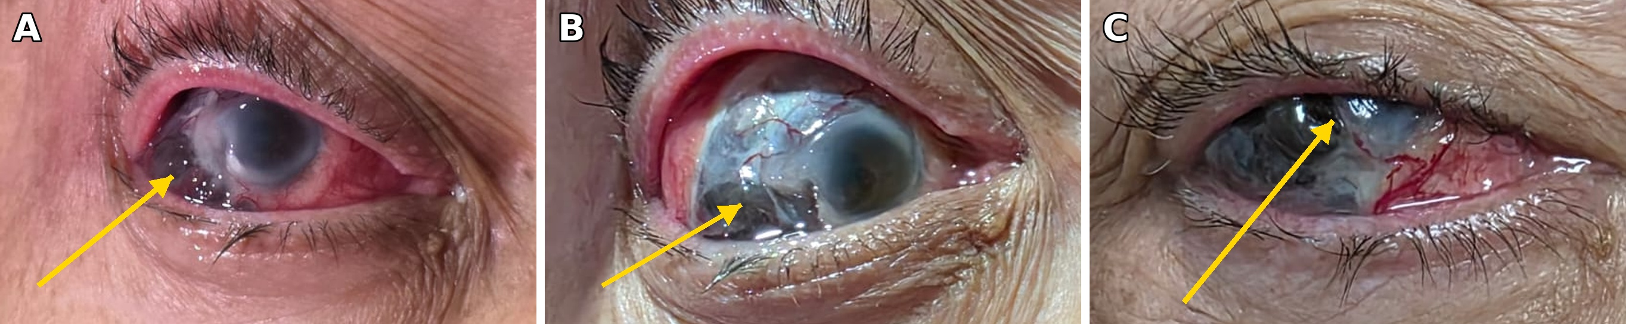
Figura 1. Ojo derecho con escleromalacia perforante. (A) Al ingreso hospitalario ya existía una destrucción corneoescleral extensa con herniación de tejido uveal. (B) Ocho días después. (C) Tres meses después, con prednisona y azatioprina, en espera del parche esclerocorneal. Flechas: tejido uveal herniado.
Leyenda en inglés (para el formulario): Figure 1. Right eye with scleromalacia perforans. (A) At hospital admission, extensive corneoscleral destruction with uveal tissue herniation was already present. (B) Eight days later. (C) Three months later, on prednisone and azathioprine, while awaiting corneoscleral patch grafting. Arrows: herniated uveal tissue.
En el formulario, fuera del texto: consentimiento informado (por confirmar) · presentado antes en otro congreso: no.

